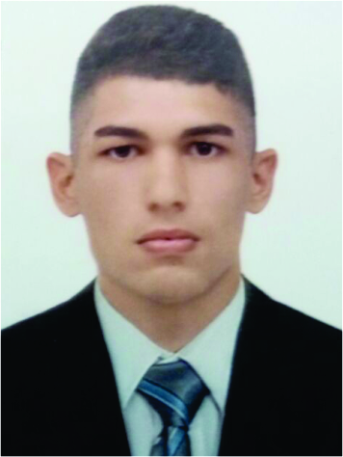RESUMO CURRICULAR

WELINGTON GONÇALVES DUTRA
Solteiro, nascido em 05/01/2000.

Av. José Rosa Machado, nº 19, apt 301 – Edf: Polonini
Bairro: Alto Novo Parque - Cachoeiro de Itapemirim – ES
Cep: 29309-278
Tel: (28) 99941-2597, e-mail: wgdutraa@gmail.com

ESCOLARIDADE

3º ano do Ensino Médio Completo – Escola: Presidente Getúlio Vargas.

CONHECIMENTO EM INFORMÁTICA

Conhecimento e Habilidades em noções básicas de Informática:

- Digitação, Windows, Internet, Word, Excel, Power Point.

CURSOS DE APERFEIÇOAMENTO

Assistente Administrativo: Prime Cursos à distancia (curso online).

OBJETIVO

Adquirir oportunidade para atuar no Mercado de trabalho, com Responsabilidade, empenho e Dedicação. Aberto à conhecimentos e experiências profissionais.

Cachoeiro de Itapemirim – ES, 27 de fevereiro 2018.

